版权声明
Copyright (C) 2012, Byosoft Co.Ltd.All rights reserved.
EFI Rom Editor（简称ERE）是一款对Bios编辑的工具软件。由南京百敖软件开发并所有一切版权。任何人不得未经许可擅自使用，违者必究。

EFI Rom Editor 使用说明
EFI Rom Editor（简称ERE）是一款对符合Firmware File System（FFS）格式的文件进行分析和编辑的工具。ERE可以清楚地查看FD（Flash Device）文件中包含的所有FV（Firmware Volume）、分析出FV中包含的FFS File以及File的结构，并具有创建FFS File、从FV中删除FFS File、将FFS File添加到FV中等功能。使用ERE，就可以脱离EFI的开发环境而直接对FD文件进行编辑，如添加或者删除PEIM、Driver、Application以及替换Logo等。ERE在Windows XP环境下测试通过。

背景与目的
在EFI中，最终烧录到Flash中的是fd文件，这种文件是采用Firmware File System进行文件组织的。首先介绍如下几个概念：
Firmware Device --- 就是一个具体的物理固件存储设备，常用的是Flash
Firmware Volume --- 是一个逻辑固件设备，在一个FD中可以包含多个FV
Firmware File System --- 描述了一个FV内部文件和空闲空间的组织方式
Firmware File --- 是存储在FV内部的程序/数据等
Firmware File Section --- 在某种类型的File中的分立“parts”

在Framework的相关规范中讲述了系统的架构标准格式。包括Firmware Volume Format、Firmware File System Format、Firmware File Format以及Firmware File Section Format。
Firmware Volume Format --- 描述的是一个FV的binary layout格式，包含Fv头和Fv数据两部分。
Firmware File System Format --- 描述的是file在FV内的binary layout，这是一个flat file system，没有提供任何的目录层次，所有的文件都在“根目录”下。
Firmware File Format --- 描述的是一个file的格式，包含File头和File数据两部分。
Firmware File Section Format--- 描述的是一个标准的Firmware File Section的layout格式，包含Section头和Section数据两部分。

该程序的目的是期望能够对Fd文件进行分析。

基本功能
1）.查看。包括：
查看Fd文件中的Fv组成；
Fv中的File组成；
File的Section组成。
2）.编辑。包括：
删除Fv中的File；
添加文件到Fv中；
创建File；
创建包含了压缩的FvMain的File；
创建压缩的Section、或者不包含Section Header的压缩数据；
导出Fv、File、Section的数据（包含相应的Header）到文件中；
文件查找。

使用介绍
Ere界面和功能操作简介。

启动界面介绍
程序的启动界面如图1所示：
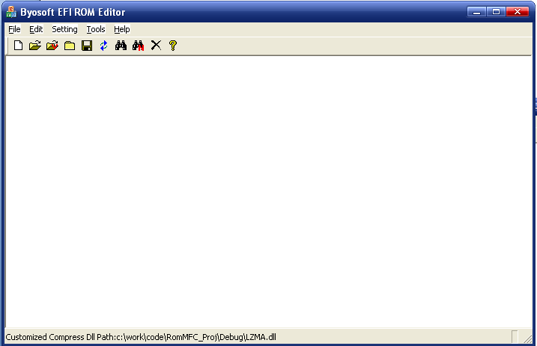
图1

在菜单项中包含File、Edit、Tools、Help等菜单项。现一一介绍如下：
File

图2

Add File --- 在Fv中添加一个File；
Open --- 打开一个Fd文件、或者Fv文件以及其他任何包含Fv的文件；
Close --- 关闭当前打开的文件；
Save --- 保存打开的文件；
Save as --- 保存当前打开文件的数据到另外一个文件中；
Exit --- 退出。
Edit

图3

Refresh --- 刷新当前的显示；
Delete --- 删除选中的File；
Search --- 打开“查询”窗口；
Search Next --- 查找下一个。
Tools
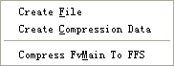
图4

Create File --- 打开创建File的窗口；
Create Compression Data --- 打开创建压缩Section的窗口；
Compress FvMain To FFS --- 打开创建包含压缩的FvMain的File的窗口。
关于以上的三个子窗口的使用方法在后面介绍。
Help
显示About窗口。

打开文件之后的界面
打开一个Fd文件之后，其界面如图5所示：
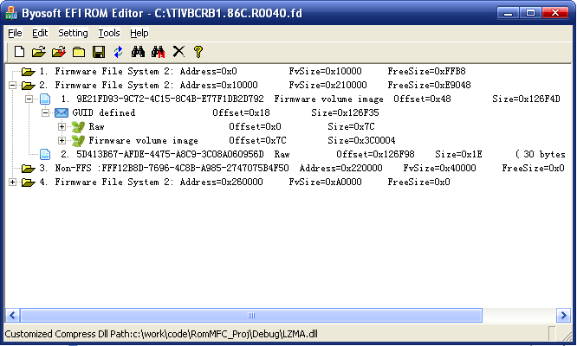
图5

从图中可以看出，该Fd文件包含三个Fv。第一个Fv中包含两个File。第一个File包含两个Section；而第二个File包含一个压缩的Section，该压缩的Section只包含一个Raw类型的Section。

显示的Fv的属性如图6所示：
图6

对其中的各项解释为：
FFS=7A9354D9-0468-444A-81CE-0BF617D890DF显示了该Fv所采用的FFS文件系统的GUID为7A9354D9-0468-444A-81CE-0BF617D890DF。
Address=0x0 说明该Fv在Fd中的起始地址为0.
FvSize=0xC0000显示了该Fv的大小为0xC0000字节。
FreeSize=0x310E0说明该Fv的剩余空间为0x310E0。

显示的File的属性如图7所示：
图7

对其中的各项解释为：
E9D8CF90-9D59-4BD4-94E1-F4E46C99C231： 这是该File的文件名。FFS中规定File以GUID进行命名。
PEIM：表明该File的文件类型为PEIM
Offset=0x48：这是该File的起始地址在Fv内的偏移量。
Size=0x7E4 ( 2020 bytes )：这是该File的大小。
显示的Section的属性如图8所示：
图8
对其中的各项解释为：
PEI dependency expression：表明该Section的类型为PEI dependency expression
Offset=0x18：该Section在File内的偏移量地址。
Size=0x6：该Section的大小

另外对压缩的Section，将显示其包含的子Section，如图9所示：
图9

其中Section Raw的Offset也是相对于Compressed section的偏移量。由于Raw是解压缩之后的Section，所以其Size一般会超过Compressed section的Size。

Fv、File、Section数据导出
Ere在打开Bios文件之后会把Bios的组成结构显示在一棵Tree中。此时可以通过Ere的导出操作把Fv, File, Section保存为线对应的格式文件。基本步骤是1右键单击Fv节点；2选择Export Fv； 3输入文件名；4单击保存按钮；各个文件导出命令示例图如下：
1.导出Fv如图10：

图10

2.导出File图11：
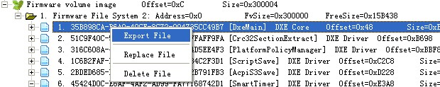
图11

3.导出Section
如果要导出一个Section，则有两种选择：包括Section“头”和不包括Section“头”。
导出完整的Section导出如图12所示：
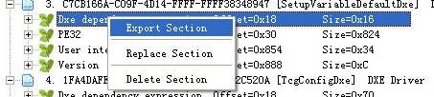
图12

导出Section内容如图13所示：
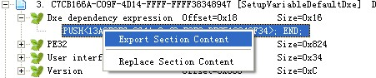
图13

删除文件
如果右键单击一个File，会出现如图14所示菜单：
图14
点击“Delete”可以删除该文件。
一个文件被删除之后，其后面的所有文件将被向前移动，覆盖该文件所占的空间。也就是说该文件被删除之后释放的空间被移到了Fv的尾部，所以此时Fv的Free Size会增加。Free Size的大小是从最后一个文件到Fv的末尾的空间的大小。在往Fv中添加一个文件的时候，将从Free 空间中为新文件分配空间。
如果Fv的最后一个File是VTF，那么Fv的Free Size为0，但是一般而言在VTF的前面的那个文件是一个PAD File，该文件就是为了填充剩余空间的，其数据内容全部是0xFF。所以在这种情况下，删除的File占据的空间将被释放到这个Pad File。Pad File的大小会发生变化，但是Free Size却不变，仍然是零。在往Fv中添加一个文件的时候，将从Pad File的空间中为新文件分配空间。

创建File
选择Tools → Create File 会出现创建File的窗口如图15所示：
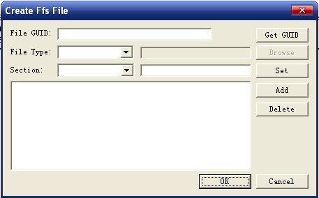
图15
每一个文件都由名字，类型和Section组成。图中File GUID用来指定文件的名称;File Type指定创建文件的类型; Section是文件中将要包含的内容。Get GUID获取一个GUID作为文件名字。Browse指定Raw类型文件将要包含的内容。Add按钮把设置好的section添加到创建文件Section列表。Delete按钮把文件包含的section例表中某一项删除。
File GUID
这一栏中为要创建的File的文件名，可以手动填写，也可以通过单击按钮Get GUID获得一个随机的GUID作为文件名。其格式如下F8670DB5-57EB-42A2-AB7C-276619F5C322，其中所有字符必须是0-9或者是A-F。
File Type为File的类型。可以通过单击右侧下拉列表框为文件选择File类型。目前可选类型有Application，Combined Peim Driver，Dxe Driver，Dxe Core，Firmware Volume Image，Free-form，Peim，Pei Core，Security Core，Raw共计10种类型。可选类型列表如图16所示：
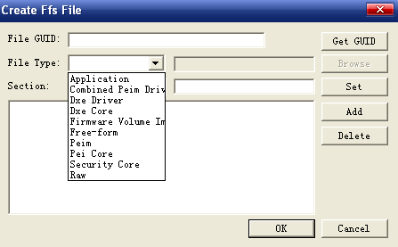
图16
Section：是创建的文件简要包含的内容。这个并不是标准的Section类型，而是直接添加一个扩展名为sec的section文件。不同的Section类型可能不同，ERE在下拉列表框提供的Section类型有12 种，它们是Compatibility16， DXE dependency， Firmware volume image， Free-form subtype GUID，PE32， PEI dependency， SMM dependency， PIC， Raw， TE， User interface， Version。如图17所示：
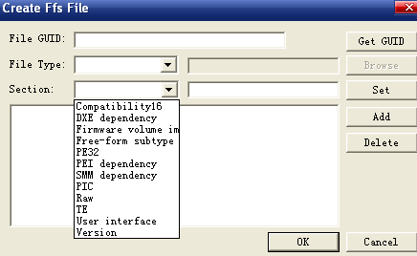
图17
下面用一个实例来说明文件创建的具体过程。
  - 再打开Create ffs file 对话框后单击Get GUID按钮获取一个文件名。如图18：
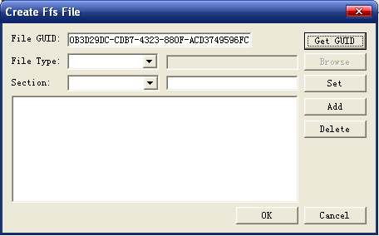
图18
  - 选择文件类型，如图19：
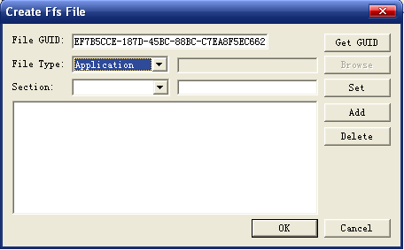
图19
  - 指定Section 类型， 如图20：
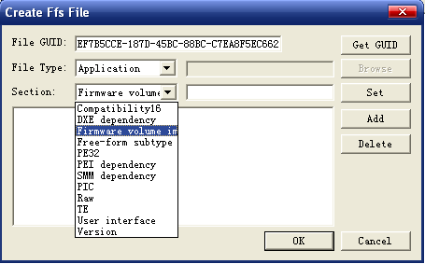
图20
4. 单击Set按钮指定一个与类型相匹配的文件，如图21：
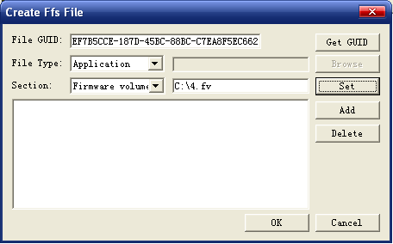
图21
5. 单击Add按钮将当前设置好的Section添加到创建文件所包含的Section列表，如图22：
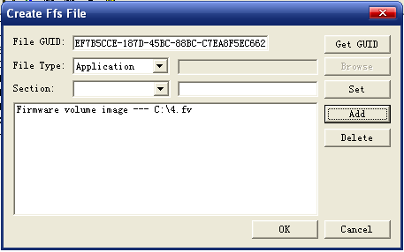
图22
6. 单击OK按钮保存文件，这时会弹出保存文件对话框，输入要保存的文件名保存文件如图23：
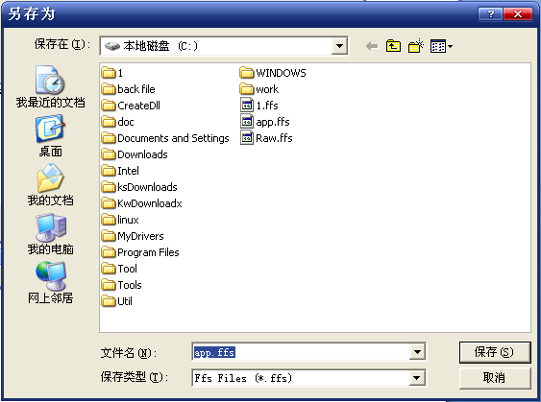
图23
以上是创建文件的完整过程。
如果File Type为 除Raw之外的其它类型，则Browse按钮无效，而其他部分按钮有效。通过这些有效的按钮可以为File添加其组成Section。
根据Section的类型，其处理的过程也不尽相同。
Compatibility16：单击Set按钮，设置要添加的Compatibility16 image文件；
DXE dependency和PEI dependency：单击Set按钮，设置要添加的dependency文件。（暂时还没有设计生成dependency文件的工具。）
Firmware volume image：单击Set按钮，设置要添加的Fv文件。
Free-form subtype GUID：此时Set按钮是不可见的，应该在Set左侧的文本框中按照GUID的格式直接输入GUID。
PE32/TE：单击Set按钮，设置要添加的EFI文件。
PIC：单击Set按钮，设置要添加的PIC文件。
User interface/Version：此时Set按钮是不可见的，应该在Set左侧的文本框中直接输入英文字符串。
Section file：这个并不是标准的Section类型，而是直接添加一个扩展名为sec的section文件。
再单击Add完成一个Section的添加；以同样的方式添加其他的Section；最后单击OK完成File的创建。

这里特别对File Type为Raw进行说明：当File Type使用Raw时Browse按钮有效，而其他部分按钮无效。如图24所示：
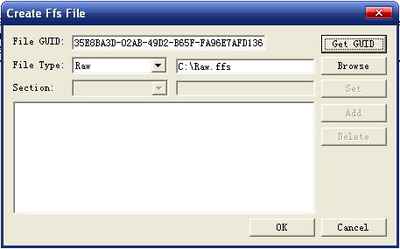
图24
此时单击Browse按钮可以添加该Raw类型的File的数据内容。然后单击OK完成File的创建。
注：之所以将Raw类型的File与其他类型的File分开处理，是因为Raw类型的File不包含任何的Section。

创建压缩的Section / Section Data
选择Tools → Create File 会出现创建Compression Section / Compression Section Data的窗口如下图25所示：
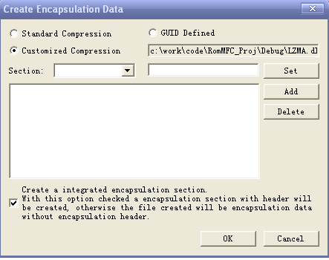
图25
其过程与“创建File”中添加Section的过程相同。
值得注意的是窗口底部的复选框，当该复选框选中的时候，创建一个完整的Compression Section文件，其扩展名为sec。而没有选中的时候创建的是只包含压缩数据的文件，扩展名为cpd，其中不包含Compression Section的“头”。它们之间的区别在“创建File”的过程中体现出来，如果生成的是sec文件，则在添加到File中的时候“Section”一栏中应选择“Section file”；而如果生成的是cpd文件，则在添加到File中的时候“Section”一栏中应选择“Compression”。

创建压缩的FvMain
选择Tools → Compress FvMain To FFS 会出现创建FvMain的窗口如图26所示：
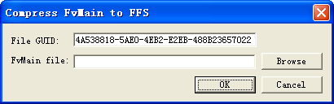
图26
这是一个特殊的工具，编写这个工具的原因是：在EFI最终生成的Fd文件中，FvMain是被压缩的，在下图中类型为DXE Core的文件中包含了一个压缩的Section，这个压缩的Section包含一个大小为0x300010的Raw section，这个Raw section的数据部分就是一个大小为0x300000的FvMain。如图27所示：
图27
单击Browse按钮可以选择FvMain对应的Fv文件。

相应地，如果要对FvMain进行编辑，则需要先对其进行解压。其过程为：
右键单击上图中的Raw section，将其Export为一个sec文件；然后打开这个sec文件，就会发现在这个sec文件中包含了一个Fv；再将这个Fv导出为fv文件进行编辑；编辑完成之后保存，并使用“Compress FvMain To FFS”将经过修改之后的FvMain压缩生成一个FFS File，接下来就可以将这个FFS File文件添加到原来的Fd文件中了。
注：这个过程是比较繁琐的，其原因就是对FvMain进行了压缩操作。并且在将0x300000大小的FvMain组合到Raw section之后，这个raw section的大小变为了0x300010，而一个raw section的“头”只有4个字节，也就是说多了12个字节的数据，这12个字节是使用“123456789A\r\n”进行填充的（这一点在EFI的规范中并没有相应的说明！）。

Logo的替换
Logo说明：
文件格式：
图片文件有多种，Ere自身可以把任意格式图片替换到Bios中。但Bios能够支持的常见格式有jpg,bmp和png三种。所以Ere对logo的替换受限于但前使用的Bios.
文件大小：
Logo的Size受限于Bios的Free space。不能把Size超过Free space的logo替换到Bios中。一旦logo的size超过FreeSpace，Ere会提示用户没有足够的可用空间。
分辨率：
一般Bios logo分辨率640*480,800*600.对于Ere能够替换任意分辨率的图片，具体情况参见Bios相关的Space.

logo在EFI中是一个特殊的文件，其文件名是7BB28B99-61BB-11D5-9A5D-0090273FC14D，所以替换logo就是替换掉该文件。Ere本身替换可以替换所有格式的图片文件，但这些文件受限于BIOS所支持的格式，EDK,UDK通常支持.bmp, .jpg, .png三种图片格式。

替换示例：
1.首先创建一个logo文件。
它是一个freeform类型的File，包含一个Raw的Section，组成如下图28所示：
图28
2.选择右键单击Raw Data选择Replace Section Content，并设置如图29：
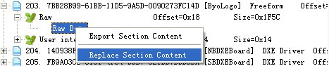
图29
选择将要使用的logo文件，如图30：
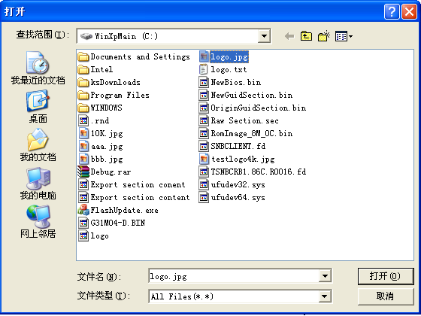
图30
3.最后单击打开按钮。这时Ere会自动处理文件的替换logo文件，并重新生成整理BIOS文件。如果替换成功Ere会弹出对话框如图31所示：
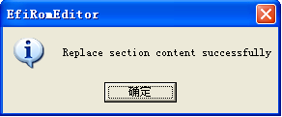
图31

File Type introduction
1.Application----EFI_FV_FILETYPE_APPLICATION
EFI_FV_FILETYPE_APPLICATION类型文件是一个可以使UEFI BootService 的LoadImage()函数加载包含PE32的镜像文件。这个文件类型必须构造一个分段文件，遵循下面的规则：
·这个文件必须至少包含一个EFI_SECTION_PE32 Section.这个Section对封装没有限制。
2.Combined Peim Driver----EFI_FV_FILETYPE_COMBINED_PEIM_DRIVER
EFI_FV_FILETYPE_COMBINED_PEIM_DRIVER类型文件是一个包含适和通过PEI调用代码以及通过DXE Dispatcher调用包含PE32镜像的文件。这个文件类型必须构造一个分段文件，遵循下面的规则：
·这文件必须包含仅有的一个EFI_SECTION_PE32部分。没有封装的限制。然而,必须注意确保任何executein-place要求得以满足。
·该文件必须不包含一个以上的EFI_SECTION_DXE_DEPEX部分。
·该文件必须不包含一个以上的EFI_SECTION_PEI_DEPEX部分。
·这个文件必须包含不超过一个EFI_SECTION_VERSION部分。
3. Combined Peim Driver Smm dxe----EFI_FV_FILETYPE_COMBINED_SMM_DXE
EFI_FV_FILETYPE_COMBINED_SMM_DXE文件类型代表一个包含PE32+IMAGE的文件,该文件即可以通过DXE调度程序发出分派（指定），也可被载入SMRAM。这个文件类型必须构造一个分段文件，遵循下面的规则：
·这文文件至少包含一个EFI_SECTION_PE32 SECTION. 这个SECTION封装没有任何限制；
·这个文件必须包含不多于一个EFI_SECTION_VERSION SECTION。
·这个文件必须包含不多于一个EFI_SECTION_DXE_DEPEX SECTION，在加载到SMRAM的时候这个SECTION被忽略。
·这个文件必须包含不多于一个EFI_SECTION_SMM_DEPEX SECTION，当这个文件通过DXE分派（指定）时忽略这个SECTION.
  - Dxe Driver ---- EFI_FV_FILETYPE_DRIVER
EFI_FV_FILETYPE_DRIVER文件类型代表是一个包含PE32镜像的文件它可以通过DXE分派。这个文件类型必须构造一个分段文件，遵循下面的规则：
·这个文件至少包含一个EFI_SECTION_PE32 SECTION. 这个SECTION封装没有任何限制；
·这个文件必须包含不多于一个EFI_SECTION_VERSION SECTION。
·这个文件必须包含不多于一个EFI_SECTION_DXE_DEPEX SECTION。
  - Dxe core ---- EFI_FV_FILETYPE_DXE_CORE
EFI_FV_FILETYPE_DXE_CORE文件类型表明是一个函数文件。这个镜像在UEFI引导周期PEI阶段完成之后进入。这个文件类型必须构造一个分段文件，遵循下面的规则：
·这个文件必须包含至少且唯一的可执行的SECTION.它必须有一个 EFI_SECTION_PE32类型。
·这个文件至少不多于一个EFI_SECTION_VERSION SECTION。
  - Firmware Volume Image ---- EFI_FV_FILETYPE_FIRMWARE_VOLUME_IMAGE
EFI_FV_FILETYPE_FIRMWARE_VOLUME_IMAGE文件类型表明这是一个包含一个或多个firmware volume images的文件。
• 这个Section对封装没限制。
  - Free-Form ---- EFI_FV_FILETYPE_FREEFORM
EFI_FV_FILETYPE_FREEFORM表示一个Section文件，它包含任意的封装包和叶Seciton。
  - Pad ---- EFI_FV_FILETYPE_FFS_PAD
填充文件由FFS类型定义，它的填充位置遵循所存储的文件规定。
  - Peim ---- EFI_FV_FILETYPE_PEIM
EFI_FV_FILETYPE_PEIM文件类型代表它是PEI 模式文件。PEI模块是由PEI基础根据其依赖关系在执行PEI阶段的过程中派出的。 查看Platform Initialization Pre-EFI Initialization Core Interface Specification for details PEI操作详细信息。这个文件类型必须构造一个分段文件，遵循下面的规则：
•这个文件类型必须包含并且只有一个可执行的Section,这个Section类型必须是下面之中的一种类型：
—EFI_SECTION_PE32
—EFI_SECTION_PIC
—EFI_SECTION_TE
•文件必须包含不多于一个EFI_SECTION_VERSION section。
•文件必须包含不多于一个EFI_SECTION_PEI_DEPEX section。
  - Pei core ---- EFI_FV_FILETYPE_PEI_CORE
EFI_FV_FILETYPE_PEI_CORE文件类型代表它是PEI 模式文件。PEI模块是由PEI基础根据其依赖关系在执行PEI阶段的过程中派出的. 这个文件类型必须构造一个分段文件，遵循下面的规则：
•这个文件类型必须包含并且只有一个可执行的Section,这个Section类型必须是下面之中的一种类型：
—EFI_SECTION_PE32
—EFI_SECTION_PIC
—EFI_SECTION_TE
•文件必须包含不多于一个EFI_SECTION_VERSION section。
  - Raw ---- EFI_FV_FILETYPE_RAW
EFI_FV_FILETYPE_RAW类型的文件是一个不包含Section和没有处理加工过的数据文件。用户必须预先知道这个文件格式内容因为它没有Section没有构造规则。
  - EFI_FV_FILETYPE_SECURITY_CODE
EFI_FV_FILETYPE_SECURITY_CORE文件类型包含代码和数据它组成第一部分PI架构执行部分。它的格式是未定义的PI架构，因为不同的架构格式不同。
  - EFI_FV_FILETYPE_SMM
EFI_FV_FILETYPE_SMM文件类型表明是一个文件它包含一个PE32和镜像将来会加载到SMRAM。这个文件类型必须构造一个分段文件，遵循下面的规则：
·这个文件必须包含不多于一个EFI_SECTION_VERSION SECTION。
·这个文件必须包含不多于一个EFI_SECTION_DXE_DEPEX SECTION，在加载到SMRAM的时候这个SECTION被忽略。
·这个文件必须包含不多于一个EFI_SECTION_SMM_DEPEX SECTION，当这个文件通过DXE分派（指定）时忽略这个SECTION。
  - EFI_FV_FILETYPE_SMM_CORE
EFI_FV_FILETYPE_DXE_CORE文件类像是一个SMM功能文件，这个镜像将要通过SMM IPL 加载到SMRAM。

Section Type introduction
- Compatibility16 image ---- EFI_SECTION_COMPATIBILITY16
一个叶子Section它包含一个IA32 16bit可执行镜像。
- EFI_SECTION_COMPRESSION
一个封装类型的Section它的数据都是压缩的。
- EFI_SECTION_DISPOSABLE
一个封装类型的Section它的数据是任意的。
- Dxe dependency expression ---- EFI_SECTION_DXE_DEPEX
一个叶Section用来确定DXE driver 分派命令。
- Firmware volume image----EFI_SECTION_FIRMWARE_VOLUME_IMAGE
一个叶Section它包含PI Firmware Volume。
- Free-form subtype GUID ---- EFI_SECTION_FREEFORM_SUBTYPE_GUID
一个叶Section它包含一个单一的EFI_GUID。
- GUID defined ---- EFI_SECTION_GUID_DEFINED
一个封装的Section类型，封装方法通过定义一个GUID识别。
- PE32 ---- EFI_SECTION_PE32
一个叶Section类型它包含一个完整的PE32和镜像。
- PEI dependency expression ---- EFI_SECTION_PEI_DEPEX
一个叶Section它用来确定PEIM命令。
- Position independent code ---- EFI_SECTION_PIC
一个叶Section类型它包含一个位置独立的镜像代码（PIC）。
- Raw ---- EFI_SECTION_RAW
一个叶Section类型，它包含一个0或多个字节的数组。
- SMM dependency expression ---- EFI_SECTION_SMM_DEPEX
一个叶Section类型， 它用于确定SMM driver的分派命令。
- Terse executable ---- EFI_SECTION_TE
一个叶Section类型它包含一个TE镜像。
- User interface ---- EFI_SECTION_USER_INTERFACE
一个叶Section类型，它包含一个人类可读的Unicode字符串。
- Version ---- EFI_SECTION_VERSION
一个叶Section类型，它包含一个数字编号和一个Unicode字符串，代表文件修订。

